Prezado Aluno(a), o processo de solicitação de inscrição em disciplinas é informatizado. Precisamos da sua ajuda para que esse processo transcorra de maneira segura e rápida para você e para a instituição. Observe atentamente aos passos descritos a seguir. Qualquer dúvida, procure um funcionário para lhe auxiliar.
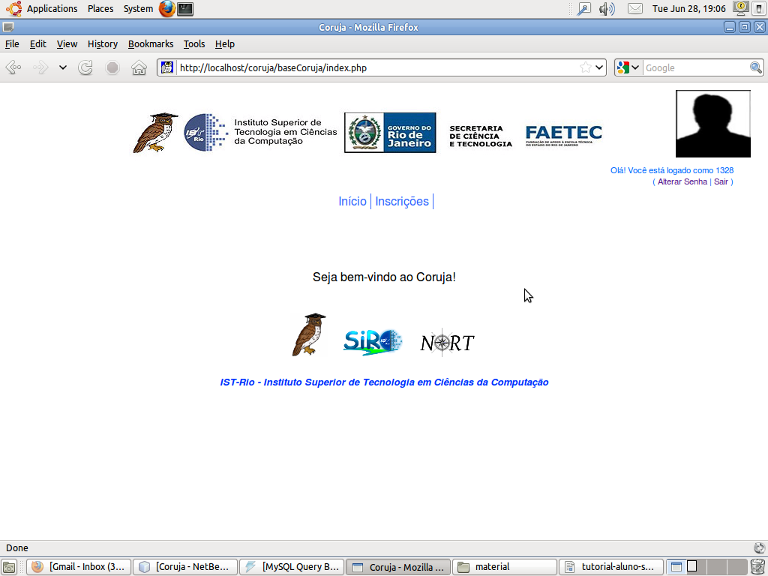Figura 1: Tela inicial do Coruja

PASSO 1: Verifique a grade de horários de oferta de disciplinas no mural. Anote a lista de disciplinas nais quais você deseja se inscrever.

PASSO 2: Dirija-se à Central de Atendimento e obtenha sua senha de acesso ao sistema, caso ainda não a tenha. Você precisará informar sua matrícula e seu nome.

PASSO 3: Dirija-se à sala destinada para realizar as solicitações e escolha um dos computadores disponíveis.
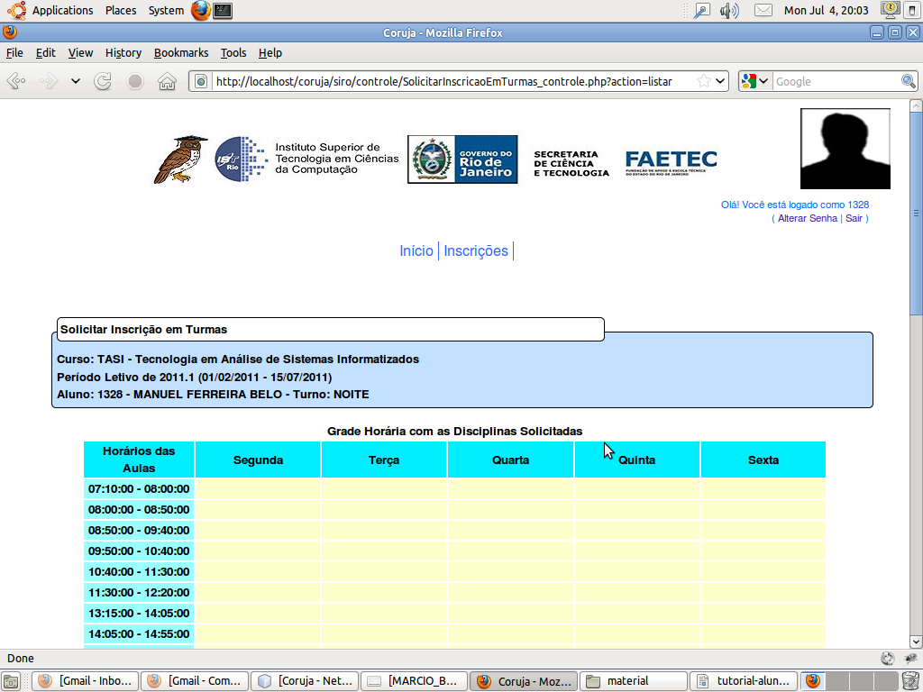Figura 2: Tela de Solicitação de Inscrição

PASSO 4: Abra um navegador e digite a URL
http://192.168.0.5/coruja

PASSO 5: você estará na tela de login. No campo Nome de Acesso, digite sua matrícula. No campo senha, digite a que lhe foi fornecida na Central de Serviços. Caso tenha sucesso, a tela da figura 1 será exibida.

ATENÇÃO: caso apareça a mensagem 'Não foi possível conectar usando os dados informados', tente redigitar observando com cuidado se os dados estão corretos. Caso o erro continue, dirija-se à Central de Atendimento para que uma nova senha seja gerada.

DICA: altere sua senha usando o link abaixo de sua foto.

PASSO 6: Faça suas solicitações. Clique na opção de menu Inscrições >> Solicitar Inscrição. A tela 2 será exibida.

Nessa tela, você verá a sua grade de horário e, mais abaixo, uma série de ofertas de turmas para as quais você pode solicitar sua inscrição. Serão exibidas apenas as ofertas para o seu turno de ingresso. Caso queira visualizar as ofertas de outro turno, clique na opção 'Mostras ofertas de outros turnos'.

ATENÇÃO: esteja atento para todos os alertas que o sistema exibir. Você pode solicitar a inscrição em uma turma mesmo que o sistema aponte algum impedimento, mas esteja ciente que a sua solicitação será avaliada pelo coordenador acadêmico e poderá ser indeferida.

PASSO 7: Emita sua ficha de matrícula (Emissão>>Ficha Matrícula) e confira todos os seus dados. Comunique à Central de Atendimento qualquer incorreção.

PASSO 8: gere seu protocolo de solicitações e guarde-o PDF. Por fim, dirija-se à Central de Atendimento para confirmar suas solicitações.

